仲恺农业工程学院实验报告纸

自动化 （院、系） 自动化 专业 214 班 组 传感器与检测技术 课

学号：202121724408 姓名：呙凯锋 实验日期：2023.11.2 教师评定
- 实验目的
了解电涡流传感器测量位移的工作原理和特性。

- 实验原理
电涡流式传感器是一种建立在涡流效应原理上的传感器。电涡流式传感器由传感器线圈和被测物体（导电体—金属涡流片）组成，如图17.1.1所示。根据电磁感应原理，当传感器线圈（一个扁平线圈）通以交变电流（频率较高，一般为1MHz～2MHz）I₁时，线圈周围空间会产生交变磁场H₁，当线圈平面靠近某一导体面时，由于线圈磁通链穿过导体，使导体的表面层感应出呈旋涡状自行闭合的电流I₂，而I₂所形成的磁通链又穿过传感器线圈，这样线圈与涡流“线圈”形成了有一定耦合的互感，最终原线圈反馈一等效电感，从而导致传感器线圈的阻抗Z发生变化。
- 实验内容和步骤
- 调节测微头初始位置的刻度值为5mm处，按照下图安装测微头、被测体、电涡流传感器，先将测微头的安装套插入安装架的安装孔内，再将被测体套在测微头的测杆上；其次在安装架上固定好电涡流传感器；最后平移测微头安装套使被测体与传感器端面相帖时拧紧测微头安装孔的紧固螺钉，并按图接线。
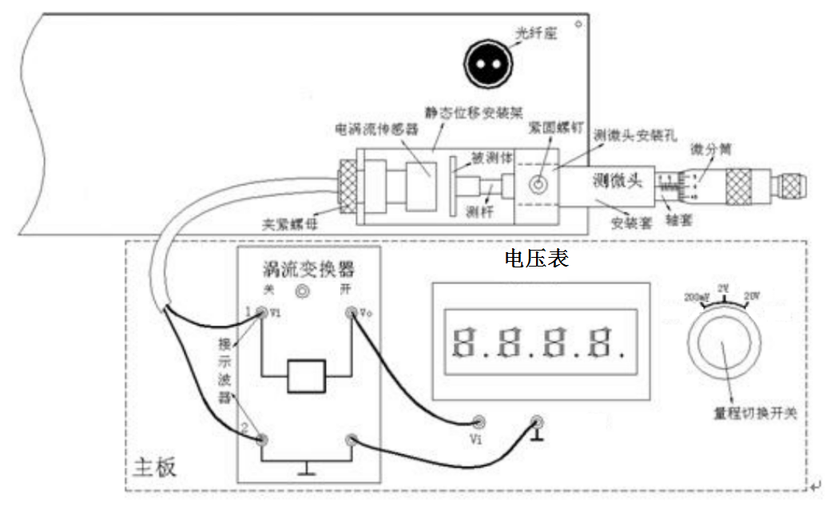
- 将电压表（电压表）量程切换开关切换到20V档，检查接线无误后将涡流变换器的拨动开关拨到“开”位置，开启主电源开关，记下电压表读数，然后逆时针调节测微头微分筒每隔0.1mm读一个数，直到输出Vo变化很小为止。数据计入表1。
- 更换被测体为铜，重复步骤二，将数据计入表2。
- 更换被测体为铝，重复步骤二，将记录计入表3。

- 实验数据和处理
表1
X(mm) | 0~10 | 10.0 | 10.1 | 10.2 | 10.3 | 10.4 | 10.5
V(V) | 0 | -0.41 | -0.63 | -0.81 | -0.98 | -1.15 | -1.32
10.6 | 10.7 | 10.8 | 10.9 | 11 | 11.1 | 11.2 | 11.3
-1.49 | -1.66 | -1.82 | -1.99 | -2.13 | -2.37 | -2.55 | -2.73
11.4 | 11.5 | 11.6 | 11.7 | 11.8 | 11.9 | 12.0 | 12.1
-2.90 | -3.07 | -3.27 | -3.32 | -3.68 | -3.88 | -4.08 | -4.29
12.2 | 12.3 | 12.4 | 12.5 | 12.6 | 12.7 | 12.8 | 12.9
-4.50 | -5.12 | -5.35 | -5.76 | -5.98 | -6.22 | -6.47 | -6.71
13.0 | 13.1 | 13.2 | 13.3 | 13.4 | 13.5 | 13.6 | 13.7
-6.71 | -6.92 | -7.15 | -7.45 | -7.65 | -7.87 | -8.10 | -8.35
13.9 | 14.0 | 14.1 | 14.2 | 14.3 | 14.4 | 14.5 | 14.6
-8.59 | -8.87 | -9.17 | -9.44 | -9.17 | -9.97 | -10.3 | -10.6

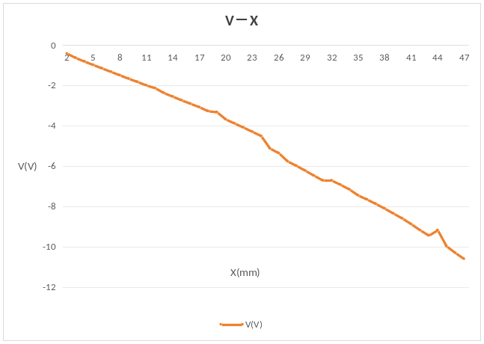

表二
X(mm) | 5 | 5.1 | 5.2 | 5.3 | 5.4 | 5.5 | 5.6 | 5.7 | 5.8 | 5.9 | 6.0
V(V) | -6.7 | -7.32 | -8.27 | -9.15 | -9.83 | -9.96 | -10.02 | -10.06 | -10.12 | -10.16 | -10.2
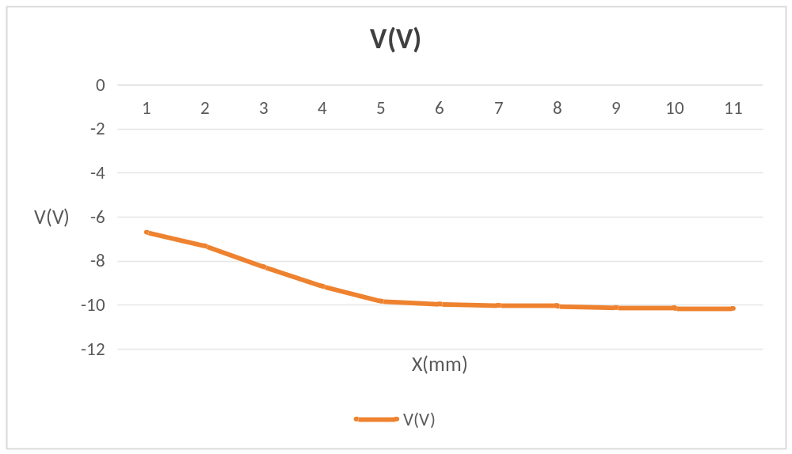

表3
X(mm) | 5 | 5.1 | 5.2 | 5.3 | 5.4 | 5.5 | 5.6 | 5.7 | 5.8 | 5.9 | 6.0
V(V) | -9.52 | -9.73 | -9.85 | -9.96 | -9.99 | -10.05 | -10.10 | -10.15 | -10.21 | -10.26 | -10.31

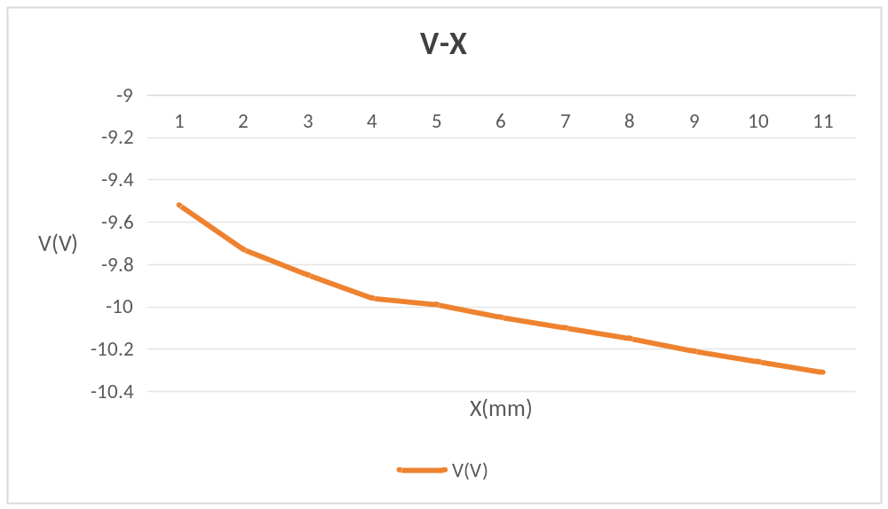
- 实验器材
机头静态位移安装架、电涡流传感器、被测体(铁圆片) 、测微头、主板电压表、涡流变换器。

